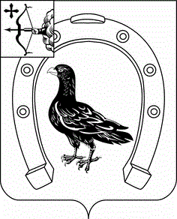

АДМИНИСТРАЦИЯ САНЧУРСКОГО МУНИЦИПАЛЬНОГО ОКРУГА КИРОВСКОЙ ОБЛАСТИ
ПОСТАНОВЛЕНИЕ
19.02.2021 |  | № | 48
пгт Санчурск

Об установлении размера дохода, приходящегося
на каждого члена семьи, и стоимости имущества,
находящегося в собственности членов семьи и
подлежащего налогообложению, в целях признания
граждан малоимущими и предоставления им по договорам
социального найма жилых помещений муниципального
жилищного фонда

В соответствии со статьей 14 Жилищного кодекса Российской Федерации, Законом Кировской области от 02.08.2005 № 350-ЗО «О порядке определения размера дохода, приходящегося на каждого члена семьи, и стоимости имущества, находящегося в собственности членов семьи и подлежащего налогообложению, в целях признания граждан малоимущими и предоставления им по договорам социального найма жилых помещений муниципального жилищного фонда в Кировской области» администрация Санчурского муниципального округа ПОСТАНОВЛЯЕТ:
1. В целях признания граждан малоимущими и предоставления им по договорам социального найма жилых помещений муниципального жилищного фонда установить:
1.1. Размер дохода, приходящегося на каждого члена семьи-два и менее прожиточных минимума, установленного Правительством Кировской области по группам населения, на момент подачи заявления о постановке на учет в качестве нуждающихся в жилых помещениях муниципального жилищного фонда по договорам социального найма.
1.2. Размер стоимости имущества, находящегося в собственности членов семьи и подлежащего налогообложению, менее расчетного показателя рыночной стоимости приобретения жилых помещений по норме предоставления муниципального жилищного фонда по договорам социального найма (результата произведения нормы предоставления площади жилого помещения по договору социального найма, количества членов семьи и средней расчетной рыночной цены одного квадратного метра площади жилого помещения, которая устанавливается распоряжением администрации Санчурского муниципального округа Кировской области один раз в год).
2. Настоящее постановление вступает в силу после его официального опубликования.

Глава
Санчурского муниципального округа А.Г. Попов

